范 导 式 教 学 设 计 方 案
学校 | 虹景小学 |  |  | 学科 | 英语 | 班级 | 五（5） | 人数 |  | 42
课题 | U3 Our animal friends（Grammar & Fun time） |  |  | 教时 | 2 | 执教 | 包丽琴 | 日期 |  | 2021.10.9
一、教学目标
1、通过复习Story time，尝试运用have/has句型回顾第一课时的语篇内容。
2、引导学生观察比较、自主发现have/has在不同句式中的用法，进而体会核心语法规则。
3、围绕Story Time，引导学生通过运用have/has的不同句式开展对话问答或者介绍陈述。
4、通过针对性练习进一步巩固本课时的语法重难点和易错点。
5、通过猜测游戏，引导学生从名字、颜色、能力、爱好等方面介绍自己的动物朋友，简单阐述原因。
二、制定依据：
1、教材分析
本单元围绕的主要话题是介绍动物特征。通过学习小动物的外貌特征和行为能力，学习运用身体部位名词、形容词、动词和They have...They can...等句型，并将自己喜爱的动物特征用一个完整的语段描述出来。第一课时Story time语篇是一个四段式的说明性介绍，分别从动物的颜色、外貌和能力三个方面给学生提供介绍动物的语言结构。第二课时将围绕单元主题，对Story time进行复习，通过聚类板书引导学生进行have/has句型的学习理解，并结合Fun time进行核心语法知识的应用实践和迁移创新活动，重在提升学生语用能力。
- 学生分析
经过两年多的英语学习，大部分学生形成了较好的语感，学习英语的积极性较高，上课发言积极，表达能力较强，愿意与他人进行合作交流，也有一小部分学生比较内向胆小，不善发言。对于内向胆小的学生，教师还应给与更多的鼓励和帮助，为他们创设平台，培养他们的自信心。在第一课时中，学生已经初步感知、学习了从颜色、外貌和能力三个方面来介绍动物朋友，初步学习了have、has句型的形式（form）、意义（meaning）和使用（use）。本节课，将引导学生联系生活实际，从体型、爱好、食物等其他方面进行介绍，以提升学生综合运用语言的能力。

教 学 过 程
教学环节 |  | 教 师 活 动 |  |  |  |  | 学 生 活 动 |  | 设 计 意 图
开放式  导入 |  | 真实性情境 | - Greetings.  - Review of Story time.  What animal friends do the Children have?  Do they have...?  Does he/she have...?  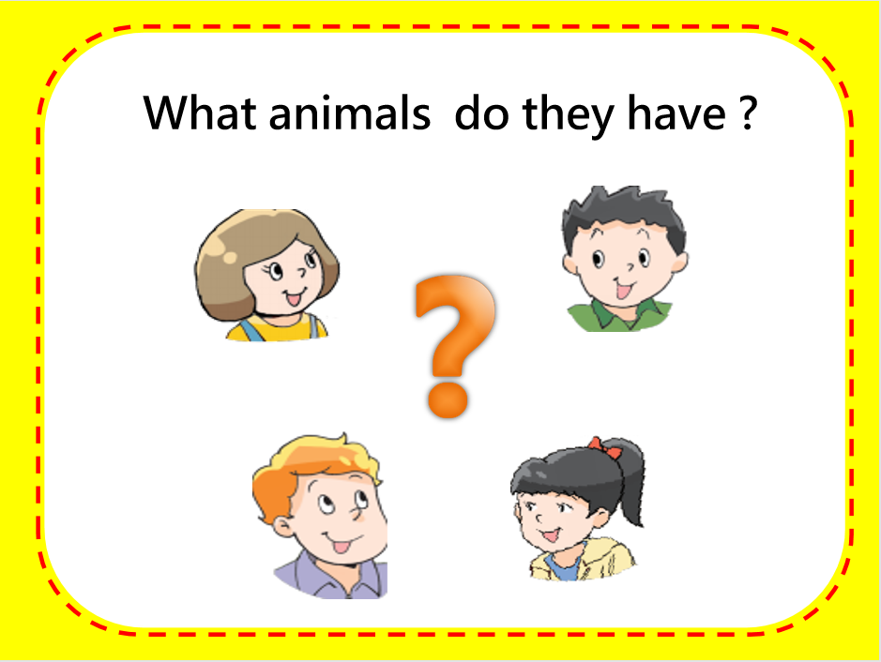 |  |  |  | Greetings.  He/she has...  It has...  Yes, it does.  No,it doesn’t. |  | 引导学生复习Story time，让学生在语篇的情境中用核心have/has句型描述小朋友的动物朋友，回顾第一课时的语篇内容。
核心过程  推进 |  | 发展性任务 | - Lead and ask.  （1）What can you find?  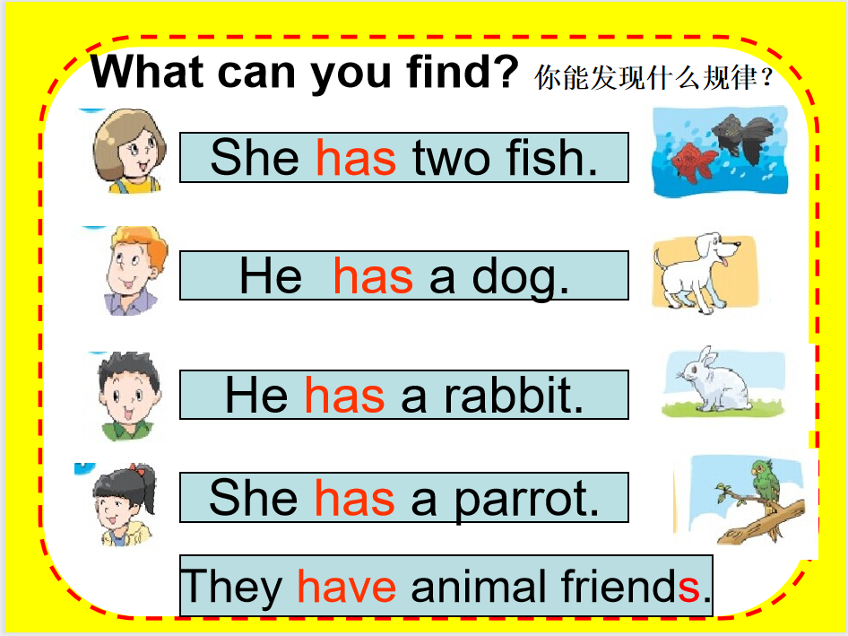  （2）Show the use of sentence.  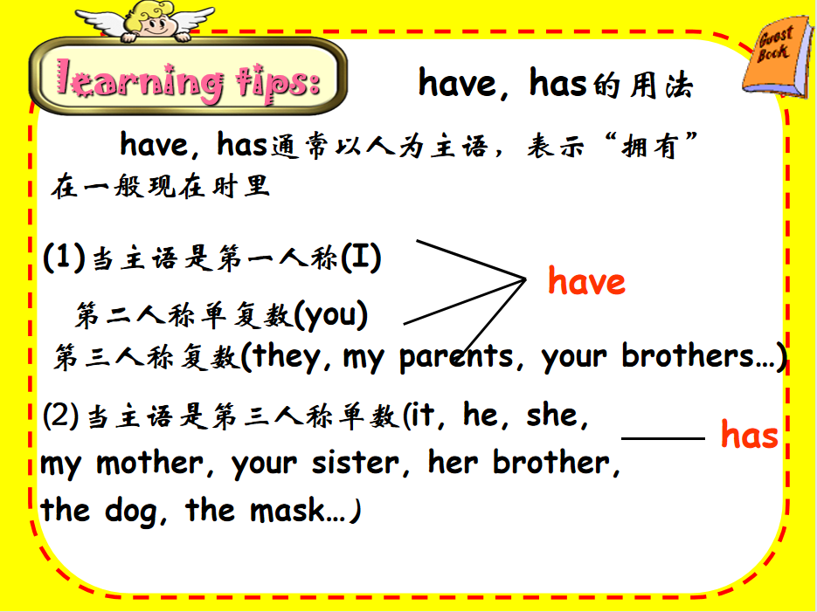  - Ask Ss to practice.  Try to talk about or introduce the children’s animal friends.  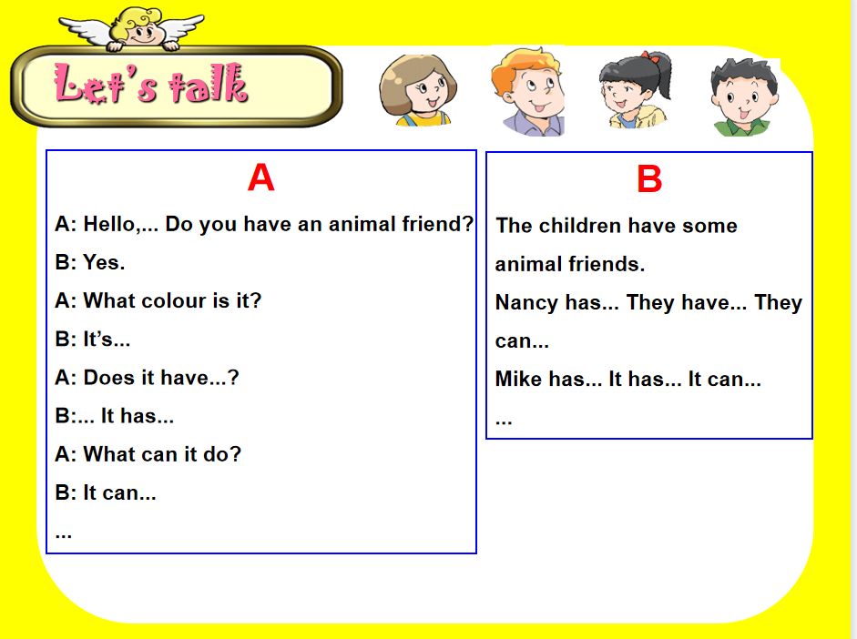  - Show some correcting exercise.  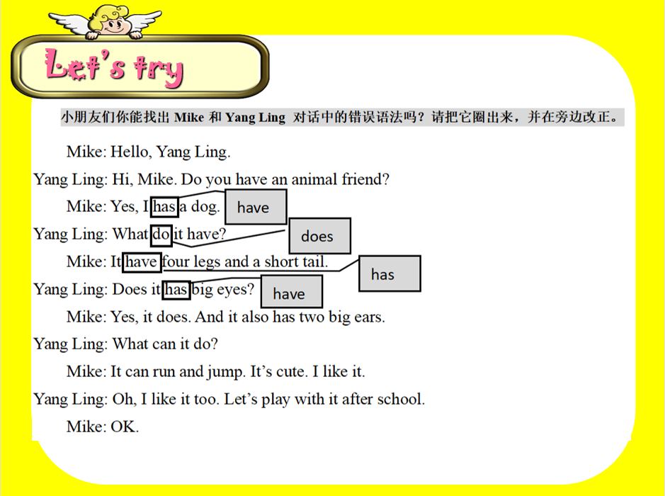 |  |  |  | When to use?  Why to use?  How to use?  Try to know the form、meaning and use of the sentence.  Make a dialogue or introduce of the story.  Do some exercise. |  | 教师聚类呈现板书，引导学生观察比较、自主发现have/has在不同句式中的用法，进而体会核心语法规则。学生在语境中接触、体验、理解和学习语法规则，理解语法的形式（form）、意义（meaning）和使用（use），形成语法意识，为学生后续语言输出奠定了基础，并有利于学生思维能力和自主学习能力的提升。  帮助学生在练习中进一步巩固本课时的语法重难点和易错点do, does和have, has，从而内化语法知识。本阶段通过不同形式的语言实践活动，从学习理解过渡到应用实践，为后面的真实表达做准备，有效促进知识到能力的转化。
 |  | 多元化意义协商 | - Lead and practice.  （1）Ask Ss to guess about T’s animal friend.  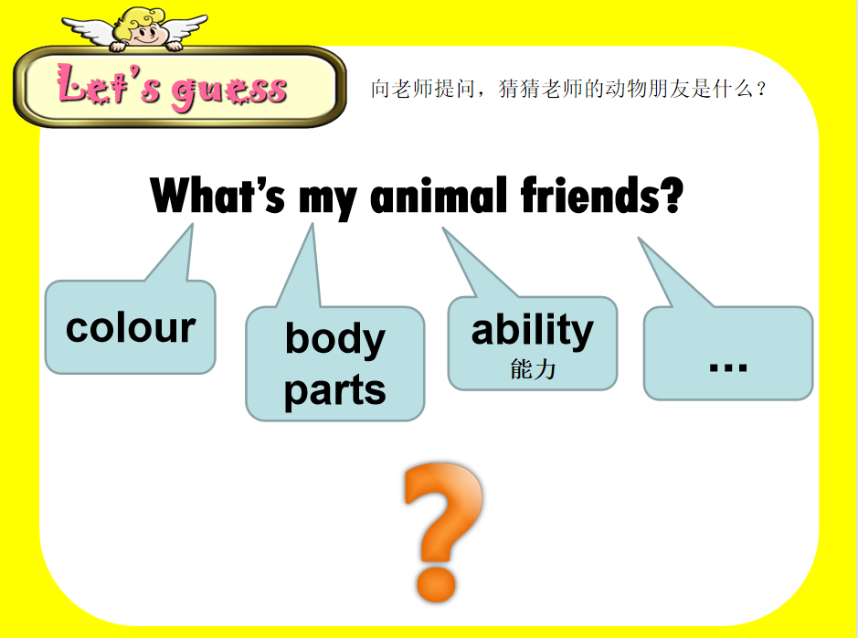  （2）Ask Ss to do a survey.  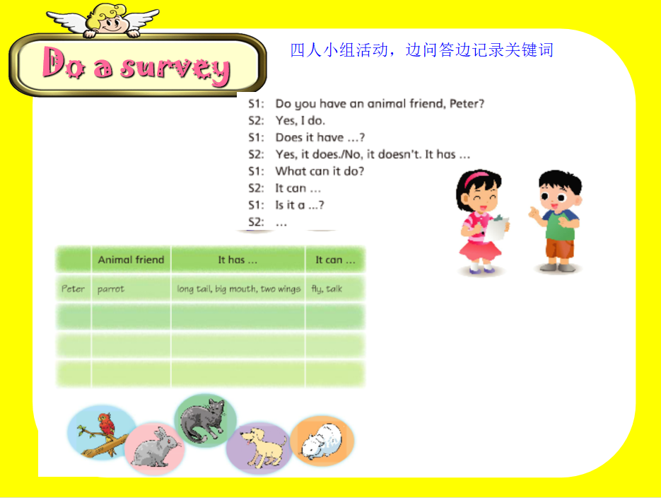 |  |  |  | Try to guess:  What’s the the teacher’s animal friend?  How to talk about the animal friend?  Ask and answer about Ss’s animal friends. |  | 引导学生提问，猜测教师最喜爱的动物朋友，教师及时板书本课时核心语言以其多元化开展意义协商，帮助学生多角度思考问题，从而构建相关语言表达结构。  通过师生示范引出调查，在小组合作调查中培养学生合作精神和综合语言运用能力。
开放式  延伸 |  | 创造性应用 | Ask Ss to talk about their animal friends.  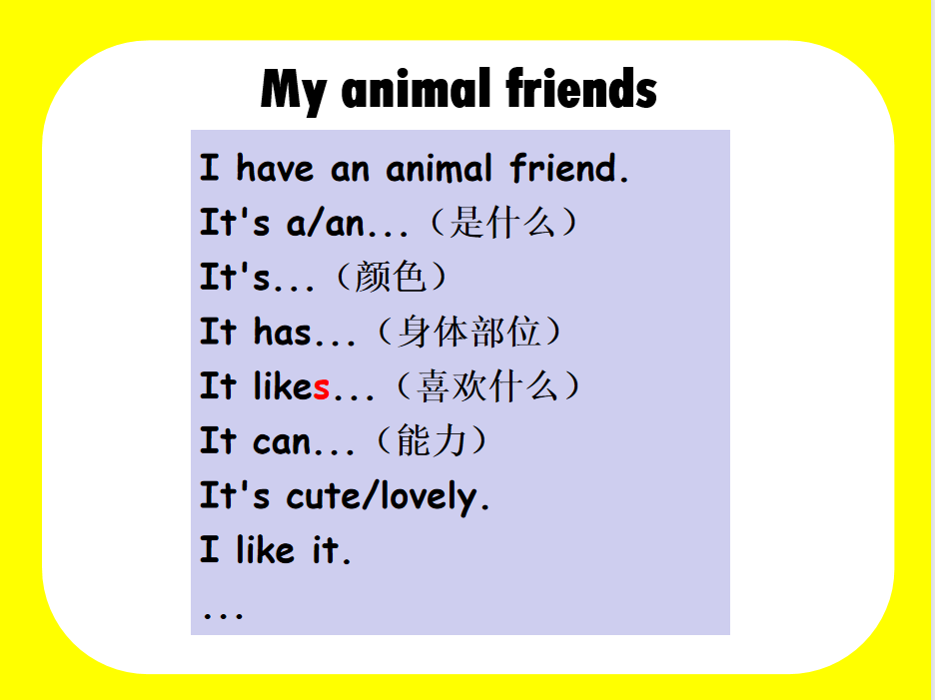 |  |  |  | Try to talk about their animal friends. |  | 教师围绕主题把核心语言运用于生活实际，从谈论孩子们的动物朋友到谈论师生自己的动物朋友，促进学生在新的语言环境中创造性运用所学知识和技能，有效内化了本课时的核心语法，同时解决生活中的真实问题，提升了学生语言表达和迁移创新的能力，促进能力向素养的转化。
作业设计 |  | 1. Say sth. about your animal friend.  2. Do some exercise of workbook.
板书设计 |  | 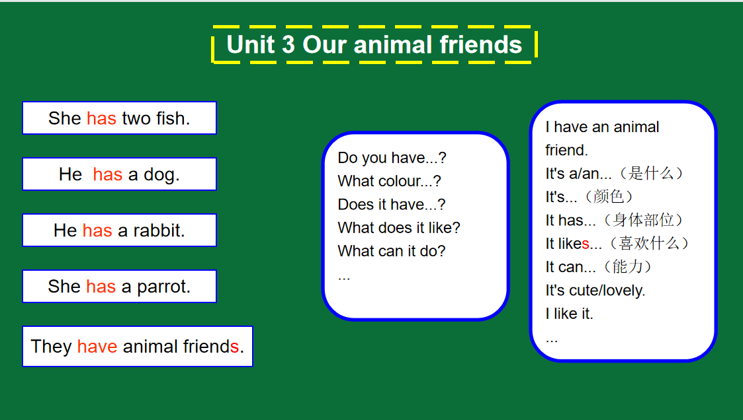
教学反思 |  | 语法教学是英语教学的重要组成部分，对学生语言能力、学习能力和思维品质的提升有着重要意义。但在日常教学过程中，由于教师对语法教学不够重视，一知半解，缺乏具体有效的实践研究。  本节课采用了范导式教学的理念，尝试围绕单元主题意义，在真实的语境中呈现语法知识，引导学生理解语法表达的意义、观察语法形式、发现和总结语法的规则和用法，并将语法教学融入真实的语言情境和实践活动之中，通过逻辑关联、层层递进的发展性任务，体验有意义的学习过程，同时，教师通过多元化意义协商，引导学生进行新旧知识的联系，帮助学生建构基于主题的结构化表达，基于核心语言设计和实施有意义的语言实践活动，让学生用语言来交流信息、表达观点以及解决生活中的真实问题，从而提升学生的创造性语用能力。

